Где находится Аасия Биби и какова ситуация на данный момент

7 ноября 2018
По последней информации, Аасия Биби все еще находится в тюрьме, так как это единственное место во всем Пакистане, где она может быть в безопасности. Ее муж и дети все еще вынуждены скрываться, переезжая с места на место. Теперь даже представитель Фонда Варнава, работавший с ними много лет, потерял с ними связь.
Решение Верховного суда освободить Аасию Биби, обвиняемую в “богохульстве”, оспаривается сейчас двумя пакистанскими мусульманами, которые пытаются добиться отмены оправдательного приговора. Хотя решения Верховного суда обычно обжалованию не подлежат, этот иск, похоже, будет рассмотрен. Скорее всего, заседание состоится в ближайшие несколько дней.
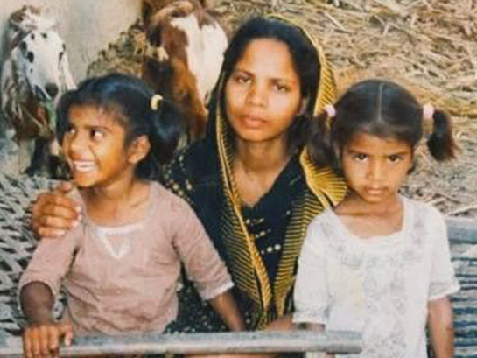
Аасия Биби все еще в тюрьме, а ее семья прячется
Асии Биби и ее семье нужно покинуть Пакистан, чтобы попытаться избежать расправы от рук религиозных экстремистов, но это можно организовать только на правительственном уровне. Никакая благотворительная или правозащитная организация не может это организовать. Насколько мы понимаем, ее муж просил британские власти предоставить им убежище в Великобритании. Итальянское правительство заявило, что эта семья будет перевезена в Италию.
В любом случае на данный момент нет никаких оснований у каких-либо организаций собирать пожертвования на помощь Аасии Биби и ее семьи, чтобы помочь им покинуть страну.
Но, пожалуйста, продолжайте молиться, чтобы Бог сохранил и защитил эту семью, чтобы они могли переехать в другую страну, где их могли бы защитить от религиозных экстремистов, которые могут объявить на них охоту.
Фонд Варнава

